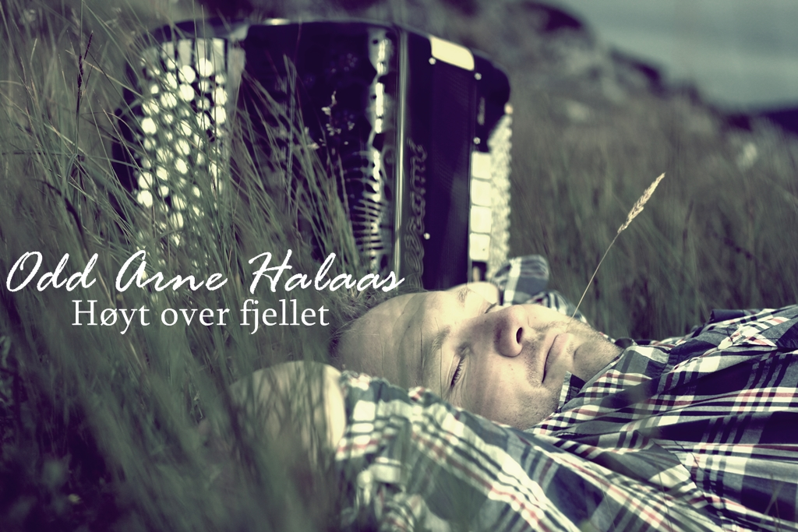

Odd Arne Halaas
”Høyt over fjellet”

Odd Arne Halaas med ny cd ”Høyt over fjellet”
Tittelen er hentet fra sangen med samme navn, slageren med søstrene Bjørklund
fra 50-tallet som nå er tatt over i en annen stil.

Odd Arne Halaas er fra Eide på Nordmøre og er fulltids sanger, trekkspiller, skuespiller og entertainer
Som 14 åring startet han som dansemusiker og feirer derfor 20 års jubileum i 2012.

I 2007 ble han oppdaget utenfor landets grenser av Mogens Bækgaard som fikk han til Danmark, og siden har han hatt faste turneer dit 3-6 ganger i året. Sverige blir også besøkt, samt Shetland hvor han etter hvert har fått et trofast publikum sammen med sin gammeldansgruppe Stri Tørn

Sammen med gruppene Flyskrekk og Stri Tørn har Odd Arne gode plasseringer i trekkspillkonkurranser både lokalt og nasjonalt.

Den nye platen er den tredje i rekken, og innholdet spenner fra visepreget gammeldans via gamle slagere til salmer. Dette er en sammensetning som Odd Arnes publikum ser ut til å sette pris på.
Selv sier han at det å ha en stor spennvidde er hans varemerke og fortrinn.

Odd Arne bruker lang tid for å sette sammen innholdet på platene sine og denne gangen vil man kanskje merke at det er litt roligere sanger med et anstrøk av jazzaktighet over seg. Platens melodier spenner fra Per Asplins gamle slager En glad calypso om våren, til Bergrosa av Sven Nyhus og denne gang er også publikumsfavoritten Calle Schewens vals med. Konsertmazurka er den eneste egenkomponerte som er med på årets plate.

Også denne gang har Odd Arne fått med seg flotte musikere:

Reidar Dahle – Åfarnes, på gitar samt tekniker på deler av platen.
Widar Åm – Ørsta, på bass.
Simon Kongshaug – Averøy, på trommer samt at han har vært medprodusent.

Platen kan bestilles direkte hos Odd Arne, lastes ned via Wimp, Spotify og Itunes eller via utvalgte direkte utsalgssteder.

Platerelease som er planlagt så langt:
Danmark: Jyderup Lørdag 18 august kl 11.00
Norge: Halåssetra Onsdag 22 august kl 18.00

Artistkontakt:
Odd Arne Halaas
Halåsbakken 108
6490 Eide
tlf: +47 920 66 067
mail: trekkspillhalaas@gmail.com
www.artigkar.no

